РАСЧЁТ ПЕРЕХОДНОГО ПРОЦЕССА В ЛИНЕЙНОЙ ЭЛЕКТРИЧЕСКОЙ ЦЕПИ
В электрической цепи с известными параметрами (см. рис. к задаче) при неизменном приложенном напряжении происходит замыкание/размыкание ключа. Внутреннее сопротивление источника напряжения равно нулю.
Для заданного варианта схемы и параметров цепи требуется:
- Приняв, что ключ замыкается/размыкается в момент времени t=0, рассчитать и свести в таблицу значения токов во всех ветвях и напряжений на индуктивности и конденсаторе для следующих моментов времени: t=-0 (докоммутационный режим), t=+0 (первый момент после замыкания ключа) и t→∞ (новый установившийся режим).
- Определить законы изменения тока и напряжения на индуктивности и конденсаторе после замыкания/размыкания ключа классическим методом.
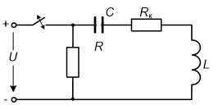
№ | ключ | U, B | R_{к}, Ом | L, мГ | С, мкФ | R, Ом
11 | размыкание | 5 | 26 | 20 | 7 | 100

